
内蒙古电子信息职业技术学院实训
（5天）

（Real Project Training）
方案建议书

V1.0
2014-05-16

北京千锋互联科技有限公司
目录
1. 实训目标 3
2. 实训对象及预备知识 3
3. 实训时间及阶段划分 3
4. 技术参数 3
5. 实训项目 3
项目描述—企业网络空间和文件夹管理的设计和实现 3
6. 参考课表 5
7. 实训考核 5

实训目标
- 体验和适应企业中型团队项目开发全过程
- 熟练掌握当前业界主流的软件技术
- 具备对前沿信息技术的独立研究和应用能力
- 具备对多种企业平台、软件、框架的集成和整合能力

实训对象及预备知识
本实训面向大三学生。由于学员来自不同专业，很多学员只有C语言基础，为了使实训达到最好的效果，需要学员预习以下知识：
- 熟悉Java基础和JavaSE相关知识
- 熟悉数据库建模及SQL编程，熟悉Oracle、MySQL、SQL Server数据库之一
- 熟悉HTML、CSS、JavaScript、XML等

实训时间及阶段划分
实训时间：以公司和学校讨论为准，以5~7人小组为单位。

技术参数
AJAX拖拽拷贝，增量备份和恢复，多文档上传，视频播放。要求设计良好的体系架构。

实训项目

项目描述—企业网络空间和文件夹管理的设计和实现
在当前企业级系统应用中，尤其是针对无纸化自动办公系统应用中各类资源文件的采集、组织、管理是必不可少的。本课题的研究内容：
1. 文件上传和下载（按照权限，多文档）
2. 文件夹的增删改查（按照权限）
3. 权限管理
4. 视频点播
5. 文件类型维护（针对不同的文件类型采用不同的图标，不同的文件类型采用不同的方式浏览）
6. AJAX拖拽拷贝
7. 文件夹备份和恢复、增量备份和恢复
功能需求内容
1. 系统管理，包括组织管理、员工管理、角色管理、角色分配
2. 文件类型的维护：针对不同的文件类型采用不同的图标，不同的文件类型使用不同的方式浏览，视频采用视频播放，word文档采用word打开；
3. 部门和个人文件夹：查看自己的文件夹，对文件夹进行增删改查
4. 实现文档上传和下载
5. 实现目录之间的拷贝
6. 设置共享文件夹，设置可读、可写等属性
7. 提供类似Sharepoint多个文档（通过控件浏览和访问本地文件）上传方式往文件夹进行上传文档
8. 对文件夹进行备份和恢复，有条件可以增量备份和恢复
项目运行若干截图如下：
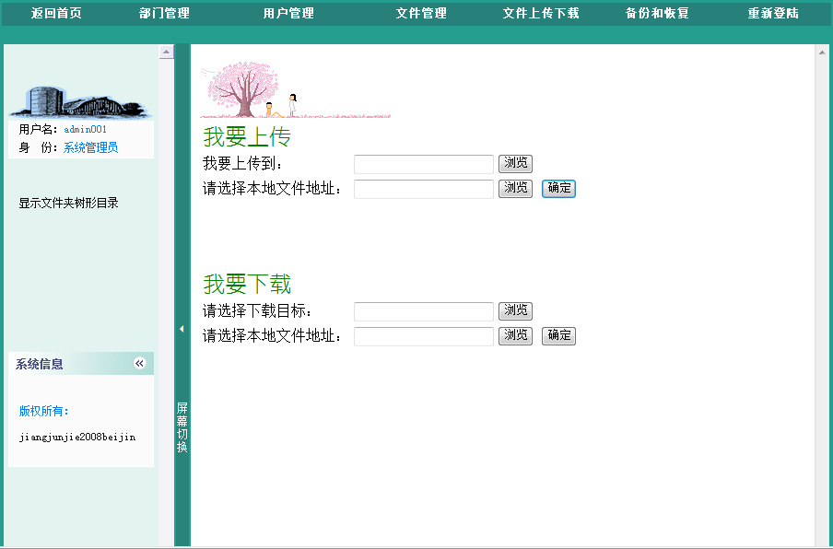

参考课表
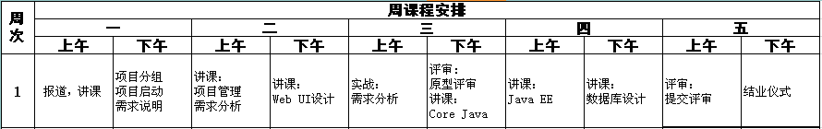

实训考核
总成绩 = 团队得分*40% + 项目组长评分40% + 项目经理评分*20%
团队得分 = 原型设计*20% + 系统设计*20% + 项目提交*60%
项目组长评分：由各小组项目组长根据组员表现给出
项目经理评分：由项目经理根据对学员的代码审查结果及日常表现给出

